МБДОУ «Гамалеевская средняя общеобразовательная школа №1
Сорочинского района Оренбургской области».

Тема «Да святится имя твоё»

Работу выполнила: Иноземцева Анастасия Сергеевна
(Оренбургская область
Сорочинский район
с.Гамалеевка1, ул. Колхозная д.23)

Куратор работы: Шепелева Елена Николаевна
(Оренбургская область
Сорочинский район
с.Гамалеевка1, ул. Молодёжная д.1
телефон: 2-25-17)

2011-2012 уч. год
Да святится имя твоё.

Медаль за бой, медаль за труд
Из одного металла льют.

Великая Отечественная война коснулась каждого уголка нашей родины. Она не обошла стороной и деревню Павло-Антоновку Тоцкого района, в которой провела детство моя бабушка, Иноземцева Антонина Михайловна. Я хочу рассказать о её второй маме – Рыковой Полине Ивановне, которая родилась 21 января 1924 года.
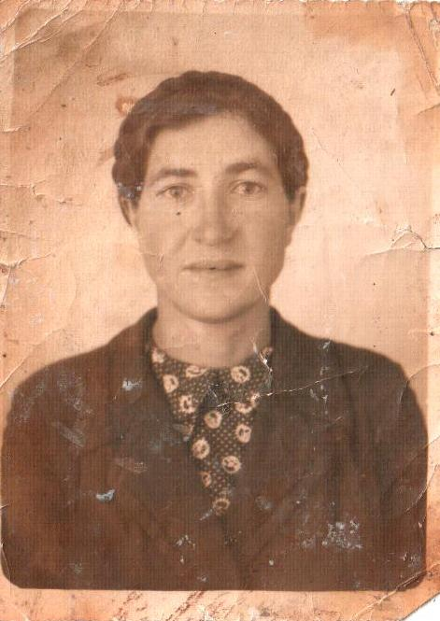
Как рассказывает бабушка, семья у них была большая. Жили дружно, помогали друг другу. Но вот началась война. Её отца забрали на фронт, где он погиб в 1942 году. Детей в семье было трое: бабушка и две её сестры. Старики и женщины работали в колхозе день и ночь. Всё делали для фронта. Жили впроголодь. «Моя мама работала на току», - говорит бабушка. Приходя с работы, она видела, какими голодными были дети. Однажды насыпала в карман немного пшеницы и принесла домой, чтобы сварить кашу и накормить девочек, это увидел бригадир и сообщил в НКВД. Вечером женщина пришла с работы, а утром следующего дня приехали и увезли её в милицию. Когда забирали, она обернулась и в последний раз взглянула на детей. Они, испуганные, сидели на кровати. Моей бабушке тогда было три года, её средней сестре – пять лет, а старшей – двенадцать лет. Состоялся суд, и маму девочек осудили на восемь лет. Их хотели отдать в детский дом, но сестра папы, тётя Полина, и его отец, их дедушка, не отдали. Тётя в свой юный возраст (ей было семнадцать лет) пошла работать трактористкой, потому что детей надо было кормить. Не было скидок ни на молодость, ни на старость, было только одно: работать не жалея сил. Жизнь была очень тяжёлой. Тётя Полина работала на тракторе: сеяла, пахала, убирала зерно. После работы отдыхать было некогда, потому что нужно было постирать, испечь хлеб, убраться в доме. Зимой тётя Полина уезжала в Тоцкое ремонтировать тракторы, дети оставались с дедушкой. За хорошую работу её поставили бригадиром женской тракторной бригады, в которую входило семь девушек, таких же молодых, как она сама. Всю войну проработала бригадиром. Девушка очень хорошо знала устройство трактора. Ей говорили: «Ты, Полина, как доктор. Послушаешь, как работает техника, и сразу поймёшь причину поломки». Однажды зимой женская бригада тащила на тракторах сено для колхозных коров, поднялась вьюга. Дороги не было видно, и им пришлось заночевать в степи. Девчата закопались в сено и кое-как провели ночь. К утру погода наладилась, и они добрались до дома.
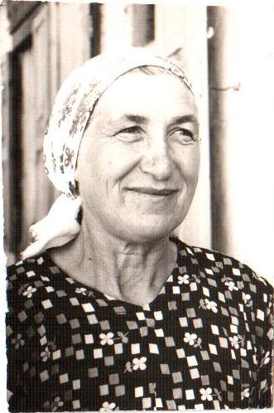
Тётя Полина всегда числилась в передовых работниках, про неё постоянно писали местные газеты. В области девушке хотели присвоить звание Героя Социалистического Труда и сделали запрос в Москву, но так как в тюрьме сидела её родственница, то она только получила именные часы и медаль. Её фотография находилась на областной Доске почёта передовиков в краеведческом музее города Оренбурга.
Личная жизнь у тёти Полины не сложилась. До войны у неё был молодой человек Тимофей. В 1941 году его призвали на фронт, откуда он больше не вернулся.
После Великой Отечественной войны пятнадцать лет она проработала комбайнёром. Ездила на слёты передовиков сельского хозяйства. На всех колхозных собраниях её ставили в пример.
Однажды она на автобусе возвращалась из Тоцкого домой. От перекрёстка до деревни надо было идти пешком четыре километра. Поднялась пурга, тётя Полина заблудилась в поле. Бедняга упала на землю, заплакала и сказала: «Поля, вы, поля, сколько я вас обрабатывала, всю жизнь отдала вам. Неужели вы дадите погибнуть мне в этой степи?» Ветер начал стихать, и к вечеру она пришла домой.
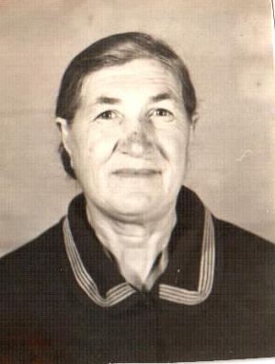
Тяжёлый труд сказался на здоровье. Тётя Полина стала болеть: болели ноги, прихватывало сердце. Умерла она 6 марта 1998 года. Судьба распорядилась так, что на кладбище её везли на тракторе…
Каждый год мы приезжаем поклониться праху этой простой русской женщины, которая не совершала великих подвигов, а прожила свою жизнь ради жизни племянниц, заменив им мать. Затем честно трудилась во благо Родины. Именно таким русским труженицам посвятил стихотворение Фёдор Абрамов, и в каждой семье найдётся ответ на вопрос: «А почему именно им?»

Да, были, как века, мгновенья.
Об этом тяжко вспоминать. –
Хватило б только сил, терпенья, -
чуть слышно повторяла мать.
Когда заря ещё дремала
и крепко спали петухи,
она, ослабшая, вставала
на ошалелые гудки.
Ей было двадцать семь неполных.
Внося сибирскую метель
в избу,
она валилась, помню,
едва раздевшись, на постель.
Уставши за день несказанно,
она шептала, как вчера:
- Успеть бы отдохнуть мне за ночь, -
и затихала до утра.
Мне только после ясно стало:
Им, женщинам, таким, как мать,
упорным,
сердце приказало
в тылу
Отечество
Спасать.

